复习：

软件的生命周期：

软件定义期：可行性研究、需求分析

软件开发期：概要设计、详细设计、编码实现、测试

软件维护期：项目部署、项目维护

数据库系统分为：

服务器端：负责管理维护数据

客户端：用于连接到服务器，发起增删改查命令

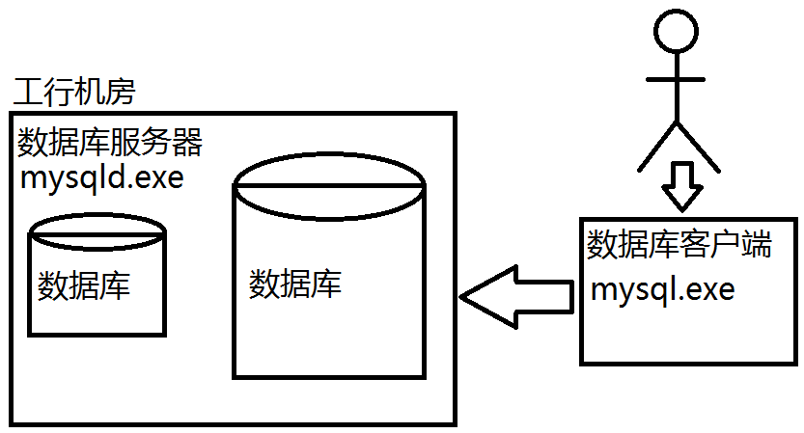

MySQL服务器端数据的逻辑结构：

SERVER=>DATABASE=>TABLE=>ROW=>COLUMN

如何连接到数据库服务器：

交互模式：mysql.exe -uroot -p

脚本模式：mysql.exe -uroot -p < d:/2.sql

练习：

重新创建数据库：xuezi，进入该库

创建表：laptop(lid、pic、title、price、spec、stockCount、isOnsale、shelfTime)；

插入5行记录。

|  |
| --- |
| 有基础学员小灶：https://pan.baidu.com/share/link?shareid=3623474815&uk=171029850 |

今日目标：

(1)补充：删除、修改语句

(2)列类型 —— 稍显凌乱

(3)列约束 —— 稍显凌乱

1.常用的SQL语句：

(1)增：INSERT INTO 表 VALUES(值, 值, ...);

(2)删：DELETE FROM 表;

(3)改：UPDATE 表 SET 列=值, ...,列=值 ;

(4)查：SELECT * FROM 表;

DELETE FROM laptop; #删除所有的记录行

DELETE FROM laptop WHERE lid=10; #删除满足条件的记录行

UPDATE laptop

SET price='3000',pic='img/50.jpg',isOnsale='否'; #更新所有的记录行

UPDATE laptop

SET price='3000',pic='img/50.jpg',isOnsale='否'

WHERE lid=31; #更新满足条件的行

练习：

(1)删除价格高于6000的所有笔记本

DELETE FROM laptop WHERE price>6000;

(2)修改所有价格小于5000的笔记本，价格在原有基础上再减500，并全部设置为“是”特价

UPDATE laptop SET price=price-'500',isOnsale='是' WHERE price<5000;

|  |
| --- |
| MySQL的列类型是所有数据库中的最丰富的！  看手册第11章！ |

2.MySQL中的列类型

**(1)数值类型 —— 可用引号括起来也可以不用**

整数数值类型： **student( age TINYINT )**

TINYINT：微整数，占1字节，-128~127

SMALLINT：小整数，占2字节，-32768~32767

INT：整数，占4个字节, -2147483648~2147483647

BIGINT：大整数，占8个字节，.....

小数数值类型： product( price DECIMAL(7, 4) )

FLOAT(M,D)：单精度浮点型，占4字节，3.4E38，计算时可能产生四舍五入

DOUBLE(M,D)：双精度浮点型，占8字节 1.8E30，计算时可能产生四舍五入

DECIMAL(M,D)：定点小数，不会产生精度舍入

布尔数值类型： product( isOnsale BOOL)

BOOL，布尔/真假类型只能取值为TRUE/FALSE。注意：MySQL数据库中没有真正意义上的布尔类型，TRUE等同于1，FALSE等同于0

**(2)日期时间类型 —— 必须用引号括起来**

DATE：日期类型，形如'2017-5-10'

TIME：时间类型，形如'22:08:5'

DATETIME：日期/时间类型，形如'2017-10-25 22:8:5'

**(3)字符串类型 —— 必须用引号括起来 emp(resume ...)**

CHAR(M)：定长字符串，比VARCHAR操作速度更快，M不能超过255

VARCHAR(M)：变长字符串，比CHAR更能节约空间，M不能超过65535

TEXT(M)：大型变长字符串，M不能超过2G

|  |  |  |
| --- | --- | --- |
|  | ename CHAR(11) | ename VARCHAR(11) |
| a | a\0\0\0 | a\0 |
| ab | ab\0\0 | ab\0 |
| abc | abc\0 | abc\0 |
| abcd | abcd | abcd |
| abcde | abcd | abcd |
| 一二三四 | 一二三四 | 一二三四 |
| 一二三四五 | 一二三四 | 一二三四 |

|  |
| --- |
| true 真 ture x  false 假 flase x |

练习：重新创建数据库xuezi，创建一个保存用户信息的表user( uid、uname、upwd、email、phone、sex、avatar、registerTime、isOnline)，为每个列指定适当的列类型，插入3行记录

练习：编写一个新的.sql文件，重新创建数据库tedu；

创建一个部门信息表dept( did, dname, empCount )；

10 研发部 3

20 市场部 1

30 运营部 2

创建一个员工信息表emp( eid, ename, salary, birthday, deptId )

插入7条员工记录。

3.MySQL中的列约束

Constraint：约束，数据库中某列上的数据往往必须符合某种规范，如编号不能重复、年龄必须在一定范围、密码有长度限制、员工所在部门必须真的存在......类似的限制/规范就称为“列约束”

**(1)主键约束 —— PRIMARY KEY**

声明为主键的列上，不能出现重复值，也不能出现NULL值，所有的记录会自动按照主键列上值由小到大排序 —— 因此一个表中至多只能有一个主键列。

**(2)非空约束 —— NOT NULL**

声明为非空的列，不能出现NULL，但可以出现重复值。

**(3)唯一约束 —— UNIQUE**

声明为唯一约束的列，不能出现重复的值，但可以出现NULL，且允许多个NULL出现（两个NULL值是不等的）

**(4)检查约束 —— CHECK**

检查约束可以检查新插入的数据是否满足指定的条件，如：

student( age INT CHECK(age>=18 AND age<=60) )

MySQL不支持此约束！

**(5)默认值约束 —— DEFAULT**

student(sid INT, sex CHAR(1) DEFAULT '男' );

使用默认值的方式

1)INSERT INTO student VALUES(10, DEFAULT);

2)INSERT INTO student(sid) VALUES(20);

**(6)外键约束 —— FOREIGN KEY...REFERENCES**

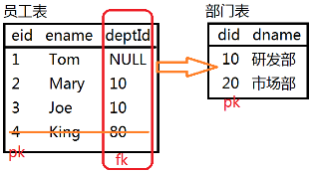

外键列上可以出现NULL，也可以有重复值，但是必须保证“所有出现的值在另一个表的主键列上存在”——外键列上的值“参考了”另一个表上的主键值。

|  |
| --- |
| 面试题：数据库中主键约束 和 唯一且非空组合 约束有何区别？  PRIMARY KEY：是表中记录的排序依据，故一个表至多有一个  UNIQUE NOT NULL：不会排序，故一个表可以有多个 |

|  |
| --- |
| **程序中的NULL/空值的含义**：表示应该有一个这样的数据，但是暂时还没有确定值是什么，如新员工的部门编号(尚未确定)、尚未确定的部门经理、尚未发到手的年终奖 |

晚间练习：

(1)创建文本文件编写SQL脚本。重新创建数据库xuezi。

数据库中包含“笔记本型号表”xz_laptop_family( fid, fname, laptopCount)，插入三个笔记本型号记录，如下所示：

10 戴尔燃700 3

20 小米Air 1

30 联想小新系列 2

再创建“笔记本信息表”xz_laptop( lid, title, price, spec, details, shelfTime, isOnsale, familyId )，添加6条笔记本商品记录，对应不同的笔记本型号。

注意：列类型和列约束的合理使用。

(2)删除编号为5的笔记本记录。注意：该笔记本所属的型号所对应的笔记本数量应该-1。

(3)将编号为1的笔记本商品所属的型号编号由10改为20。注意：10号型号对应的笔记本数量应该-1；20号型号对应的笔记本数量应该+1